23 января в детском секторе «МЦБ» прошло первое в этом году заседание клуба экологической направленности «Воробышек» для пользователей младшего школьного возраста. Экологический час под названием: «Красная книга – сигнал тревоги» был посвящен редким и исчезающим видам животных и растений, занесенных в красную книгу. Библиотекарь младшего абонемента Юдина Надежда Николаевна вместе с ребятами(4 класс ПСШ№3 классный руководитель Степанцева О.Ф.) совершили виртуальное путешествие по страницам Красной книги и узнали, почему она так называется, для чего создана, как устроена. Так же ребята узнали, что есть Международная красная книга, Красная книга РФ и Красная книга Ростовской области. Надежда Николаевна объяснила, что занести, в книгу исчезающий вид мало, главное приложить максимум усилий для его восстановления, и для этой цели создаются заповедные места и заповедники где все находиться под защитой государства.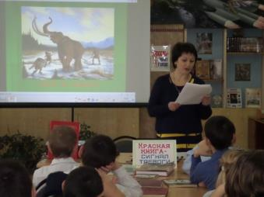 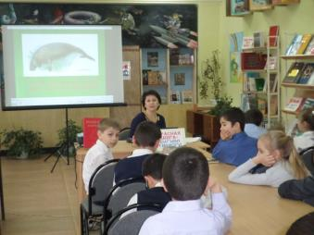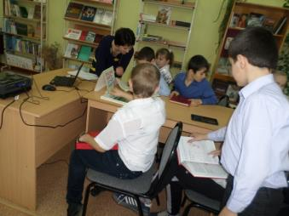 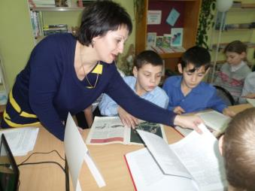 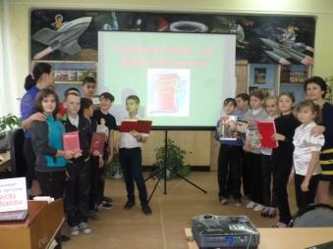
Материал подготовила заведующая детским сектором МБУК ПР «МЦБ» Олейникова В.В.

